أرض الجولان العزيزه ..تفاصيل وصور

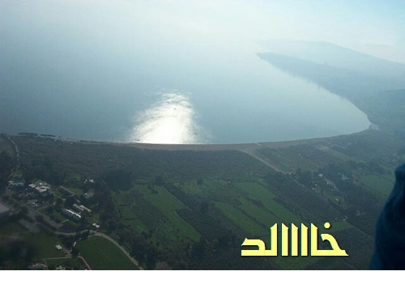

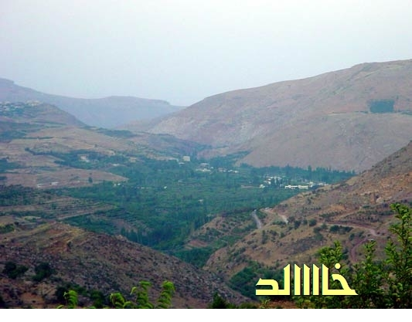

تم تصغيرها تلقائيا . إضغط على هذا الشريط هنا لعرض الصورة بكامل حجمها . أبعاد الصورة الأصلية 800x600 وحجمها 71 كيلو بايت .
